**Описание**

Программа, вычисляющая значение интеграла, полученного из двоичного файла, двумя методами.

Интеграл вида:

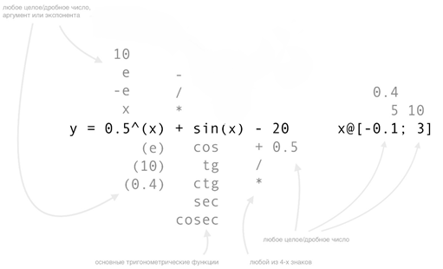

**Текст программы**

/****************************************************************************************

* Project name : - *

* Project type : win32 console app *

* File name : - *

* Programmers : Usupov Tengiz T. *

* Modified : - *

* Created : 10.12.18 11:10 *

* Last Revision : 12.12.18 17:55 *

****************************************************************************************/

#include <math.h>

#include <stdio.h>

#include <ctype.h>

#include <float.h>

#include <errno.h>

#include <locale.h>

#include <string.h>

#define ex 12345678900//Значения для передачи функции

#define iks 123456789001//определяющие число/х/е

#define mines_iks 1234567890010

#define mines_ex 123456789002

/**************************************************************************************/

/* П Р О Т О Т И П Ы Ф У Н К Ц И Й */

/**************************************************************************************/

/***********************************************************/

/* Функция для интегрирования */

/***********************************************************/

double Function(double x);

/***********************************************************/

/* ПервоначальнЫе данные о переменных */

/***********************************************************/

void Installation(char Massive[], int length);

/***********************************************************/

/* Приведение к типу double */

/***********************************************************/

void Bring();

/***********************************************************/

/* Метод трапеций */

/***********************************************************/

void Trapeze();

/***********************************************************/

/* Метод прямоугольников */

/***********************************************************/

void Rectangle();

/***********************************************************/

/* Подсчет площади(П) */

/***********************************************************/

double S_Rectangle(int a);

/***********************************************************/

/* Подсчет площади(Т) */

/***********************************************************/

double S_Trapeze(int a);

/********************Переменные для считывания из массива******************************/

char digit_1[3],

digit_2[3],

trigonometric[6],

restrict_1[5],

restrict_2[5],

arg_f[3],

constant[3];

double NUMB_1, NUMB_2, NUMB_3 = 1;

double NUMB_4, upper_limit, lower_limit;

char sign_1, sign_2,

flag_1 = 0, flag_2 = 0, flag_3 = 0;//переменные и знаки приведенные к нормальному виду

int iteration = 0;//для подсчета итерраций

/***************************************************************************************/

/***************************************************************************************/

/* О С Н О В Н А Я П Р О Г Р А М М А */

/***************************************************************************************/

int main()

{

const char EndFile = 3;

const char NameFile[] = "FUN.bin";// исходный файл

char line[70];

int length;

int j = 0; // число строк

FILE *in; // поток данных

in = fopen(NameFile, "wb");//открываем файл в двоичном виде

setlocale(LC_ALL, "RUSSIAN");

if (in != NULL)// если файл открылся

{

for (fread(&length, 1, 1, in); length != EndFile; j++)// пока не достигнем конца файла

{

fread(line, length, 1, in);

length = 0;// обнуляем значения для новой строки

fread(&length, 1, 1, in);

}//for

fclose(in);// закрываем файл

}//if

else

{

printf("Ошибка открытия файла \"%s\"!\n", NameFile);// если что-то пошло не так — выводим ошибку

}//else

if (j == 1)// если получена только одна строка

{

Installation(line, length);//функия, выделяющая коэфициенты из нашего уравнения

Bring();//приведение переменных к типу double

Trapeze(NUMB_1, NUMB_2, NUMB_3, NUMB_4, lower_limit, upper_limit, sign_1, sign_2, trigonometric);

Rectangle(NUMB_1, NUMB_2, NUMB_3, NUMB_4, lower_limit, upper_limit, sign_1, sign_2, trigonometric);

}//if

_getch();

return 0;

}//main

/**************************************************************************************/

/* РЕАЛИЗАЦИЯ ФУНКЦИЙ */

/**************************************************************************************/

void Installation(char Massive[], int length)

{

int pos_step, end_step, pos_skobki, pos_skobki2, end_f, start_ogr,

end_ogr=0;

//получаем первую цифрy

for (int n = 0; n < length; n++)

{

if ((Massive[n] == 'y') && (Massive[n + 1] == '='))

{

if (isdigit(Massive[n + 2]) || (Massive[n + 2] == '-'))

{

for (int i = 0; i < 5; i++)// 5 - длина

{

if (Massive[n + 2 + i] == '^')

{

pos_step = n + 2 + i;

break;

}//if

digit_1[i] = Massive[n + 2 + i];

}//for

}//if

if (Massive[n + 2] == 'e')

{

flag_1 = 1;

pos_step = n + 3;

}//if

if (Massive[n + 2] == 'x')

{

flag_1 = 2;

pos_step = n + 3;

}//if

if ((Massive[n + 2] == '-') && (Massive[n + 3] == 'x'))

{

flag_1 = 3;

pos_step = n + 4;

}//if

if ((Massive[n + 2] == '-') && (Massive[n + 3] == 'e'))

{

flag_1 = 4;

pos_step = n + 4;

}//if

//получаем степень числа

if (isdigit(Massive[pos_step + 1]) || (Massive[pos_step + 1] == '-'))

{

for (int i = 0; i < 5; i++)// 5 - длина

{

if (!isdigit(Massive[pos_step + 1 + i]) && (Massive[pos_step + i] != '^') && (Massive[pos_step + i] != '-'))

{

end_step = pos_step + 1 + i;

break;

}//if

digit_2[i] = Massive[pos_step + 1 + i]; //степень

}//for

}//if

if (Massive[pos_step + 1] == 'e')

{

flag_2 = 1;

end_step = pos_step + 2;

}//if

if (Massive[pos_step + 1] == 'x')

{

flag_2 = 2;

end_step = pos_step + 2;

}//if

if ((Massive[pos_step + 1] == '-') && (Massive[pos_step + 2] == 'x'))

{

flag_2 = 3;

end_step = pos_step + 3;

}//if

n = end_step;

sign_1 = Massive[n]; //первый знак

//получаем тригонометрическую функцию

for (int i = 0; i < 7; i++)

{

if (Massive[n + 1 + i] == '(')

{

pos_skobki = n + 1 + i;

break;

}//if

trigonometric[i] = Massive[n + 1 + i]; //тригонометрич ф-я

}//for

//получаем аргумент

for (int i = 0; i < 5; i++)// 5 - длина аргумента триг ф.

{

if (!isdigit(Massive[pos_skobki + 1]))

{

pos_skobki2 = pos_skobki + 2;

flag_3 = 1;

break;

}//if

else

if (Massive[pos_skobki + 1 + i] == '*')

{

pos_skobki2 = pos_skobki + i + 3;

break;

}//if

else arg_f[i] = Massive[pos_skobki + 1 + i]; //аргумент функции

}//for

sign_2 = Massive[pos_skobki2 + 1]; //второй знак

//получаем константу

for (int i = 0; i < 5; i++)// 5 - длина

{

if (Massive[pos_skobki2 + 2 + i] == ',')

{

end_f = pos_skobki2 + 2 + i;

break;

}//if

constant[i] = Massive[pos_skobki2 + 2 + i]; //запись числа в пер.

}//for

//получаем границы интегрирования

for (int i = 0; i < length; i++)

{

if (Massive[end_f + i] == 'x')

{

start_ogr = end_f + i + 3; // xэ(_, )

for (int i = 0; i < 5; i++)

{

if (Massive[start_ogr + i] == ',')

{

end_ogr = start_ogr + i;

break;

}//if

restrict_1[i] = Massive[start_ogr + i];

}//for

for (int i = 0; i < 5; i++) // xэ( ,_)

{

if (Massive[end_ogr + 1 + i] == ')')

break;

restrict_2[i] = Massive[end_ogr + 1 + i];

}//for

}//if

}//for

}//if

break;

}//for

}//Installation

void Bring()

{

if (flag_1 == 0) NUMB_1 = atof(digit_1);

if (flag_1 == 1) NUMB_1 = ex;

if (flag_1 == 2) NUMB_1 = iks;

if (flag_1 == 3) NUMB_1 = mines_iks;

if (flag_1 == 4) NUMB_1 = mines_ex;

if (flag_2 == 0) NUMB_2 = atof(digit_2);

if (flag_2 == 1) NUMB_2 = ex;

if (flag_2 == 2) NUMB_2 = iks;

if (flag_2 == 3) NUMB_2 = mines_iks;

if (flag_3 == 0) NUMB_3 = atof(arg_f);

NUMB_4 = atof(constant);

lower_limit = atof(restrict_1);

upper_limit = atof(restrict_2);

}//Bring

double Function(double x)

{

double a, b, f;

if (NUMB_1 == ex)

a = exp(NUMB_2);

if (NUMB_1 == iks)

a = pow(x, NUMB_2);

if (NUMB_1 == mines_iks)

a = pow(-x, NUMB_2);

if (NUMB_1 == mines_ex)

a = -exp(NUMB_2);

if ((NUMB_1 == 0) && (NUMB_2 < 0))

NUMB_1 = DBL_EPSILON;

if (NUMB_2 == ex)

a = pow(NUMB_1, exp(1));

if (NUMB_2 == iks)

a = pow(NUMB_1, x);

if (NUMB_2 == mines_iks)

a = pow(NUMB_1, -x);

if ((NUMB_1 != ex) && (NUMB_1 != iks) && (NUMB_1 != mines_iks)

&& (NUMB_2 != ex) && (NUMB_2 != iks) && (NUMB_2 != mines_ex))

a = pow(NUMB_1, NUMB_2);

if ((trigonometric[0] == 'c') && (trigonometric[2] == 's'))

b = cos(NUMB_3*x);

if ((trigonometric[0] == 's') && (trigonometric[2] == 'n'))

b = sin(NUMB_3*x);

if ((trigonometric[0] == 't') && (trigonometric[1] == 'g'))

b = tan(NUMB_3*x);

if ((trigonometric[0] == 'c') && (trigonometric[2] == 'g'))

b = (NUMB_3*x) / sin(NUMB_3*x);//ctg

if ((trigonometric[0] == 'a') && (trigonometric[1] == 's') && (trigonometric[3] == 'n'))

b = asin(NUMB_3*x);

if ((trigonometric[0] == 'a') && (trigonometric[3] == 's'))

b = acos(NUMB_3*x);

if ((trigonometric[0] == 'a') && (trigonometric[4] == 'g'))

b = atan(NUMB_3*x);

if ((trigonometric[0] == 's') && (trigonometric[1] == 'h'))

b = sinh(NUMB_3*x);

if ((trigonometric[0] == 'c') && (trigonometric[1] == 'h'))

b = cosh(NUMB_3*x);

if ((trigonometric[0] == 't') && (trigonometric[1] == 'h'))

b = tanh(NUMB_3*x);

if (sign_1 == '+')

f = a + b;

if (sign_1 == '-')

f = a - b;

if (sign_1 == '*')

f = a * b;

if (sign_1 == '/')

{

if (fabs(b) < DBL_EPSILON)

b = DBL_EPSILON;

f = a / b;;

}//if

if (sign_2 == '+')

f = f + NUMB_4;

if (sign_2 == '-')

f = f - NUMB_4;

if (sign_2 == '*')

f = f * NUMB_4;

if (sign_2 == '/')

{

if (fabs(NUMB_4) < DBL_EPSILON)

b = DBL_EPSILON;

f = f / NUMB_4;

}//if

iteration++;

return f;

}//Function

void Trapeze()

{

iteration = 0;

double eps = 0.0005;//точность

double res1;//результаты

double res;

int N = 10;//начальное число отрезков разбиения

int k = 5;//на сколько увеличить число отрезков разбиения

int i = 0;

res1 = S_Trapeze(N);

do

{

res = res1;

N = N + k;

res1 = S_Trapeze(N);

i++;

} while (fabs(res1 - res) > eps);

printf("Точное значение(метод ТРАПЕЦИЙ) : %f\n", res1);

printf("Итераций = %d, i= %d\n", iteration, i); //кол-во вычислений функции

}//Trapeze

void Rectangle()

{

iteration = 0;

double eps = 0.0005;//точность

double res1;

double res;

int N = 10;//начальное число отрезков разбиения

int k = 5;//на сколько увеличить число отрезков разбиения

int i = 0;

res1 = S_Rectangle(N);

do

{

res = res1;

N = N + k;

res1 = S_Rectangle(N);

i++;

} while (fabs(res1 - res) > eps);

printf("Точное значение(метод ПРЯМОУГОЛЬНИКОВ): %f\n", res1);

printf("Итераций = %d, i= %d\n", iteration, i);

}//Rectangle

double S_Trapeze(int a)

{

double sum = 0.0;

double H = ((upper_limit - lower_limit) / (1.0 * a));

for (int i = 1; i < a; i++)

{

errno = Function(lower_limit + H*i) * H;

if ((errno == EDOM) || (errno == HUGE_VAL))

{

sum += (Function(lower_limit + H*i + DBL_EPSILON) * H);

}//if

else

{

sum += Function(lower_limit + H*i) * H;

}//else

}//for

sum = sum + (((Function(lower_limit) + Function(upper_limit)) / 2.0) * H);

return sum;

}//S_Trapeze

double S_Rectangle(int a)

{

double sum = 0.0;

double H = ((upper_limit - lower_limit) / (1.0 * a));

for (int i = 1; i < a; i++)

{

errno = Function(lower_limit + H*i + H / 2.0);

if ((errno == EDOM) || (errno == HUGE_VAL))

{

sum += Function(lower_limit + H*i + DBL_EPSILON + H / 2.0);

}//if

else

{

sum += Function(lower_limit + H*i + H / 2.0);

}//else

}//for

return (sum * H);

}//S_Rectangle

**Результаты работы программы**

Рассмотрим функцию $y=x^{-1}*sin\left(x\right)+15$

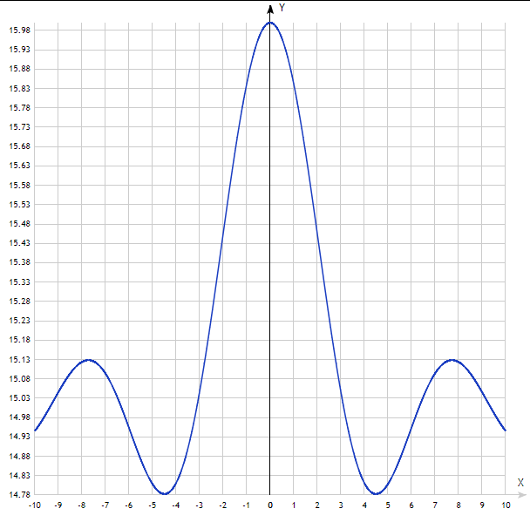График функции:

Результат:

*(на интервале (-0.5; 3))*

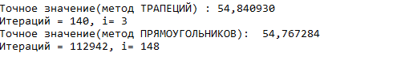

*(на интервале (-3.5; 0.5))*

